NOME: DATA:

Exercício de Filogenia - Biologia 2ª série do EM

1) Marque com (V) para verdadeiro ou (F) para falso:

( ) A Filogenia considera relações de ancestralidade comum entre grupos. .

( ) Árvores filogenéticas são diagramas que representam relações de ancestralidade e descendências. .

( ) A Classe Reptilia é monofilética.

( ) Nas árvores filogenéticas, as bifurcações representam o surgimento de uma nova espécie (ou grupo). .

( ) Lineu foi uma figura notória no que se diz respeito à adoção das filogenias para o estudo das espécies.

a) VVFVF
b) FVFVF
c) VVVVF
d) VVFFV

2) (UFG) Analise os cladogramas abaixo que ilustram dois sistemas de classificação: sistema A, no qual os seres vivos são classificados em dois reinos, e sistema B, no qual os seres vivos são classificados em cinco reinos.

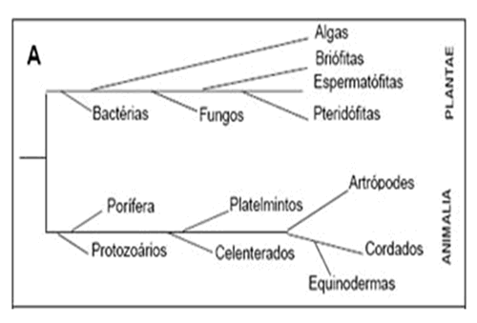
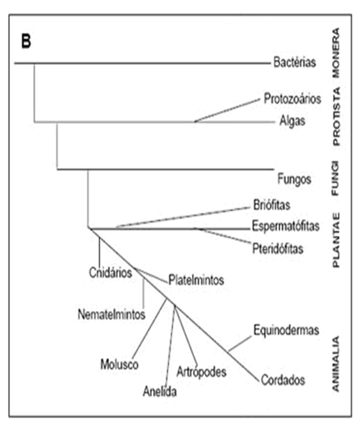

A análise dos cladogramas A e B permite concluir que,

A) pelo sistema A, as diatomáceas e as amebas são classificadas no reino Plantae e, pelo sistema B, no reino Monera.
B) por ambos os sistemas, os musgos são ancestrais das clorofíceas e das rodofíceas.
C) por ambos os sistemas, as estrelas-do-mar são ancestrais das tênias e das aranhas.
D) pelo sistema A, as leveduras, o fermento biológico, são classificadas no reino Plantae e, pelo sistema B, no reino Fungi.
E) por ambos os sistemas, os peixes e as planárias são ancestrais de águas-vivas e de corais.

3) Marque a alternativa incorreta:

A) A cladística é um método filogenético, e não o contrário.
B) A cladística busca reunir, em um mesmo grupo, grupos de organismo que possuem história evolutiva em comum.
C) Organismos com história evolutiva em comum apresentam apomorfias, ou seja: características derivadas, ausentes no ancestral de ambas.
D) Plesiomorfias podem ser consideradas novidades evolutivas.
E) Plesiomorfias dizem respeito a características primitivas, encontradas no ancestral e nas espécies atuais.

4) (UFT) A classificação dos seres vivos baseia-se em princípios evolutivos, sendo que os grupos de organismos que descendem de um ancestral comum exclusivo são chamados de grupos naturais. As relações entre os grupos de seres vivos podem ser representadas através de diagramas denominados cladogramas (clado = ramo). O cladograma abaixo resume os principais passos da evolução das plantas, considerando-se o conhecimento atual.

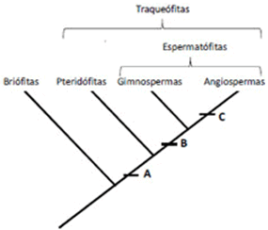

Com base na análise do cladograma considere as afirmativas abaixo:

I. O caráter representado pela letra B corresponde à semente e pela letra C a flores e frutos.

II. Nos grupos abaixo do caráter representado pela letra C não ocorrem sementes.

III. Todos os grupos acima do caráter representado pela letra A, apresentam vasos condutores de seiva.

IV. O caráter representado pela letra C aparece exclusivamente em Angiospermas.

V. Nos grupos abaixo do caráter representado pela letra B, a reprodução ocorre independente da água.

Estão corretas as alternativas:

A) I, III e IV.
B) I II, III e V.
C) I, II e III.
D) II, III, IV e V.
E) Nenhuma das alternativas anteriores.

5) Apomorfias são, portanto, as novidades evolutivas que aparecem exclusivamente nos organismos de um grupo, definindo-o como tal.

Amabis & Martho. Biologia dos Organismos. Página 18.

I. Pelos

II. Mamas

III. Presença de crânio

IV. Glândulas mamárias

V. Anexos embrionários

Dos caracteres listados, podemos dizer que:

A) Nenhum representa apomorfia de mamíferos.
B) I, II e III são apomorfias de mamíferos.
C) I, II e IV são apomorfias de mamíferos.
D) I e IV são apomorfias de mamíferos.
E) Todas são apomorfias de mamíferos.
GABARITO
Questão 1 | Questão 2 | Questão 3 | Questão 4 | Questão 5
A | D | D | A | D

